Linux 静态IP配置

ngsky

2018.9.9 12:06

V1.0

PS ：

在vmware 上创建的 centos7 虚拟机上配置

目的：

1.使得虚拟机之间可互相通信

2.使得虚拟机与window之间可互相通信

3.使得虚拟机能够与外网之间可通信

一、vimware虚拟机访问网络原理

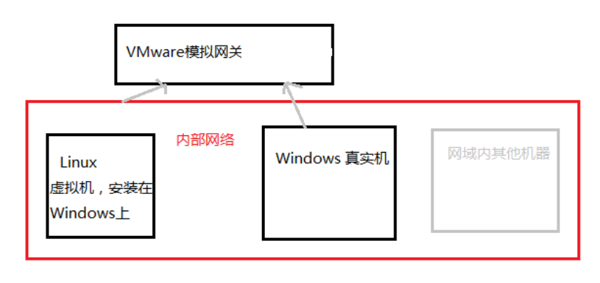

Vmware 模拟网关，所以在虚拟主机访问时，下一跳就是该网关地址，vmware模拟的网关地址可以与主机通信，这样一来虚拟机通过主机的网络就可以访问外网。

1.打开Virtual Network Editor

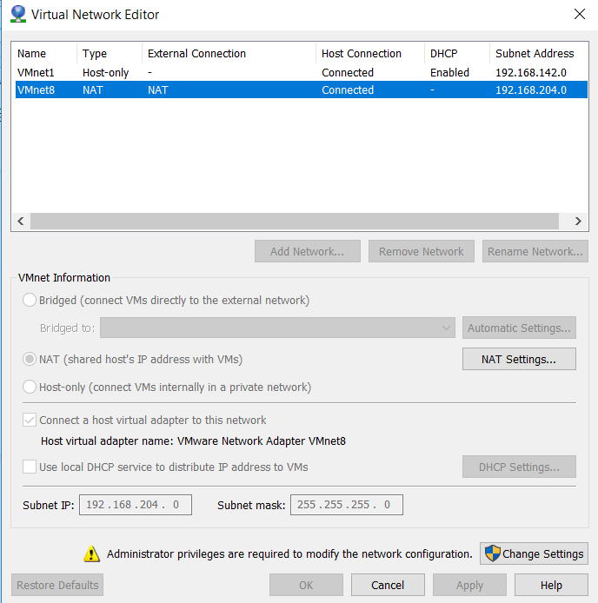

2.选中VMnet8 -> Change Settings

配置子网IP

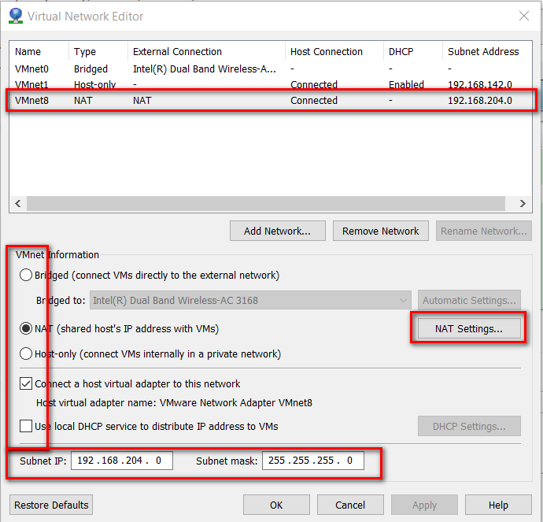

3.Nat Settings 配置网关地址(重要)

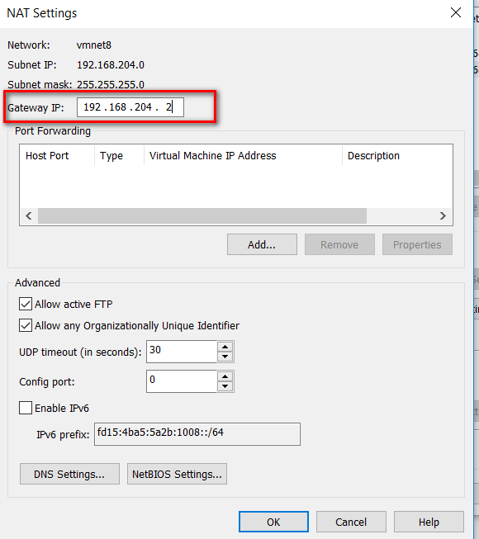

4.window cmd 查看

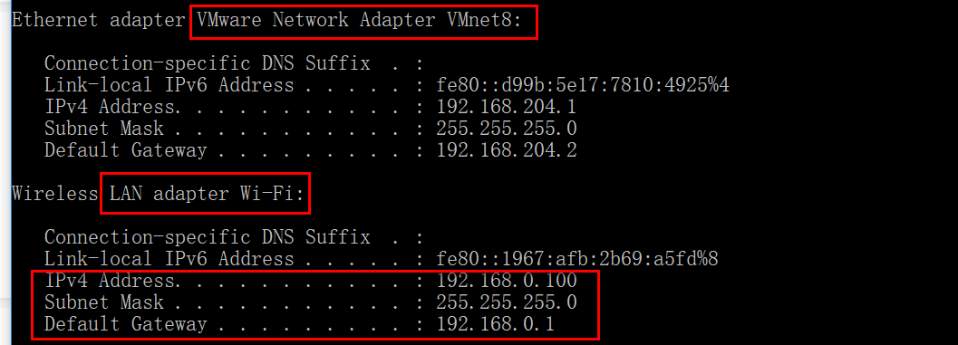

5.虚拟机网络设置选NAT

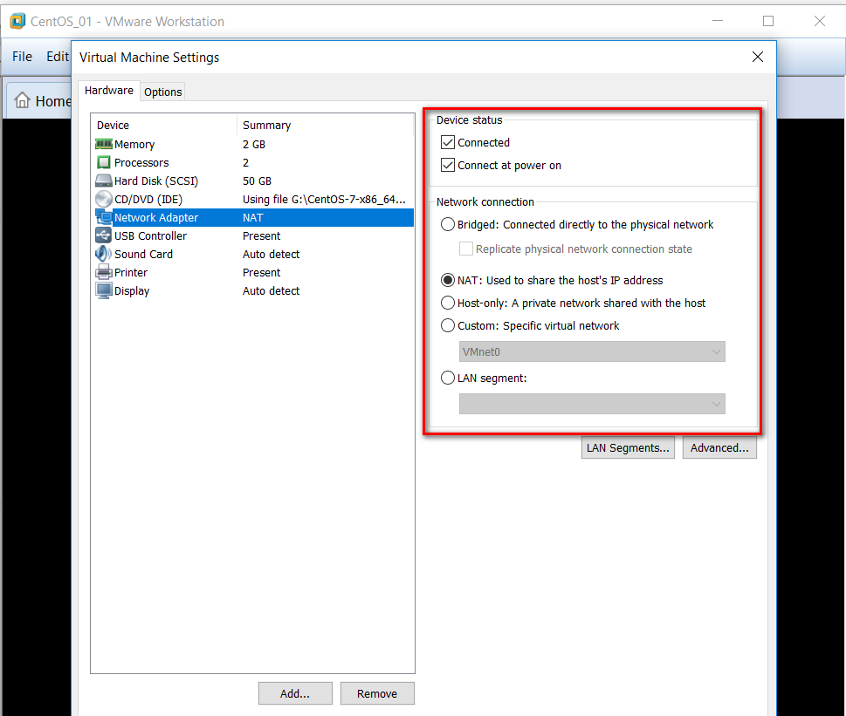

二、静态IP配置

1.查看网卡

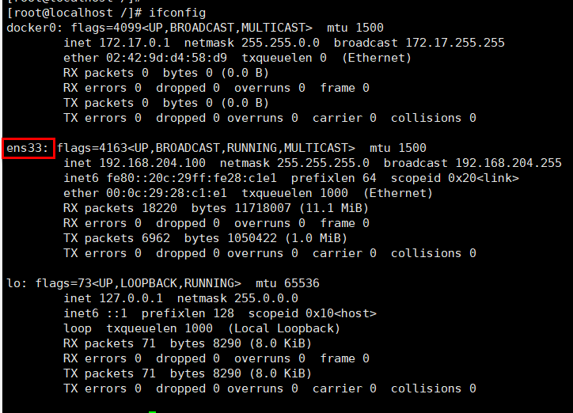

2.ip配置, /etc/sysconfig/network-scripts/ifcfg-ens33



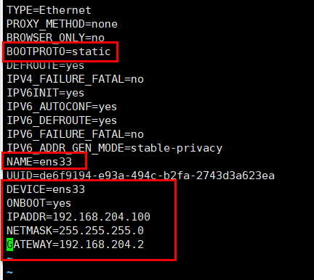

3.dns 配置 /etc/resolv.conf



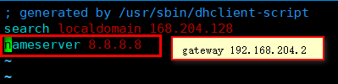

以上配置要生效，必须关闭 NetworkManager

service NetworkManager stop

取消开机启动：chkconfig NetworkManager off

4.配置网络 /etc/sysconfig/network



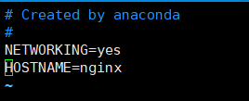

5.重启虚拟机

reboot

三、测试网络是否可用

ping 虚拟机之间

ping 虚拟机与主机, 主机与虚拟机之间

ping 虚拟与外网,若不通，采用以下方案

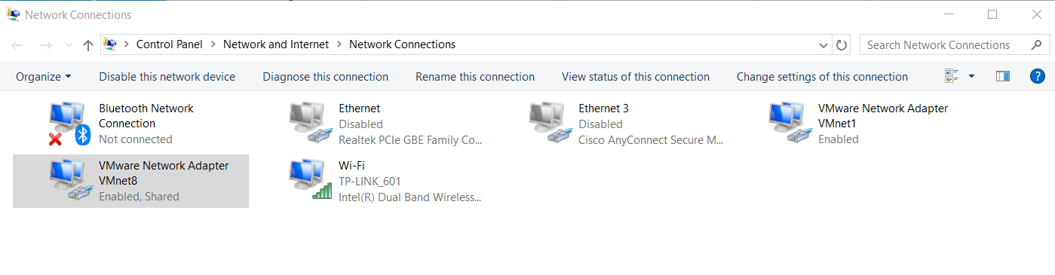

右键 VMnet8 -> 属性

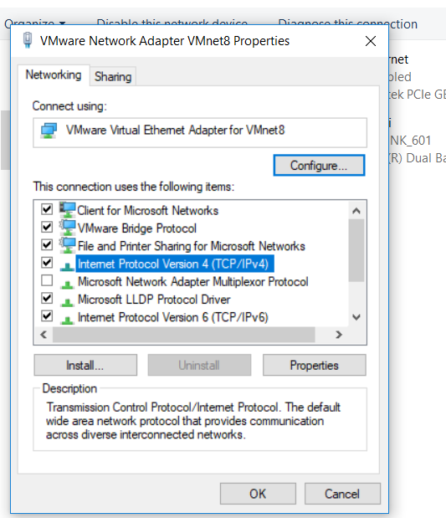

双击 Internet Protocol Version 4(Tcp/IPv4) 配置静态ip

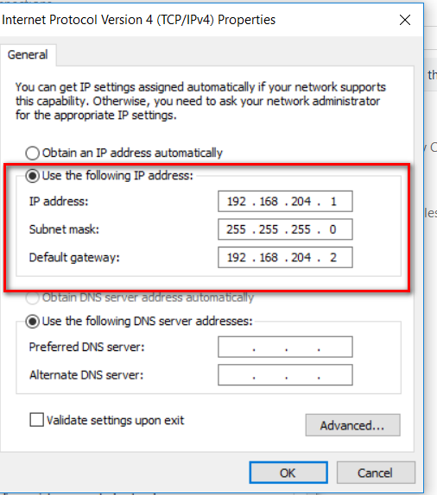

参考：

<https://blog.csdn.net/xiaoyangsavvy/article/details/73718473>

<https://blog.csdn.net/hengrjgc/article/details/42774323>

<https://jingyan.baidu.com/article/ca2d939d732e1deb6d31ce59.html>